实验 类图的创建

一、实验目的

1. 熟悉StarUML中类图中各种图形元素及关系的绘制；

.

二、实验指导

1.添加类图

通过“Model”主菜单，或右击选定模型，可以“Add Diagram/Class Diagram”：

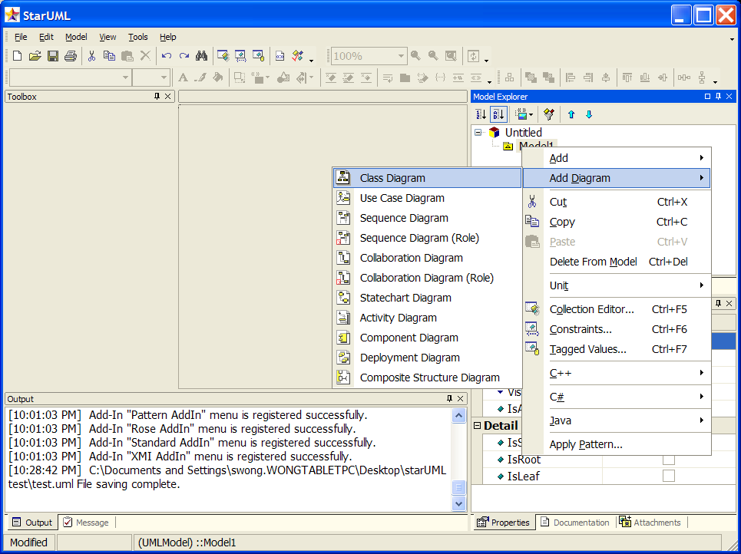

2.设置profile

通过“Model/Profile...”菜单去设置工程所需的profile。这决定了工程所使用的规则和约定。包含"java Porfile"这一项目。 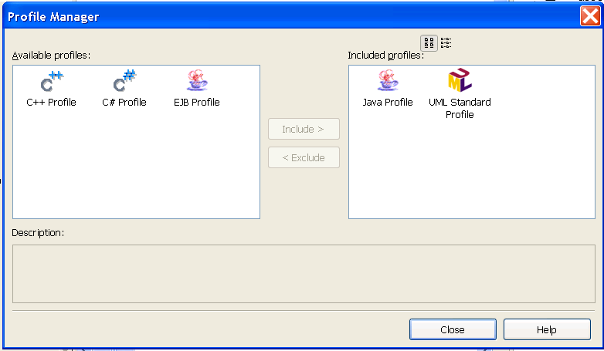

3.保存工程

立即就保存工程，这样在出现问题的时候，您就不会丢失信息。

从“File ”菜单，选择“Save” ，并选择一个地方以保存工程。你的StarUML项目现在应该看起来的是这样的：

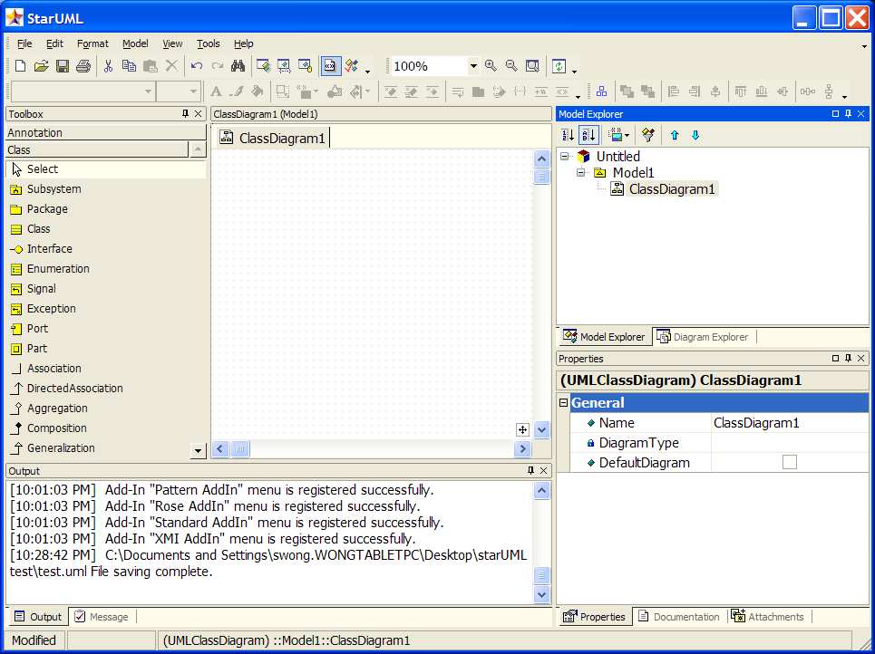

4.创造图表

现在，开始真正创造图表，从默认就在屏幕的左边的“Toolbox”选择“类”图标，然后左键单击diagram窗口的某处。这样就使用通用名字创造了一个新的类。双击，将类改名为Circle。

5.添加属性

右击图中的目标，在弹出菜单中选择“Add”中的“Attribute”(被标示为绿色)，为其添加一个属性(或者域)，填入期望的名字“_radius”。

具体的数据类型，在属性面板（右下侧的窗口） ， 在窗体右下边的Properties面板中，找到“Type”输入框，输入double作为_radius属性的类型。

类的内部数据（域/属性）都是私有的，因为他们是严格由类内部使用的。所以，在Properties面板中将_radius设置为“私有”。

6.添加操作

右击图中的目标，在弹出菜单中选择“Add”中的“Operation”(被标示为红色)，为其添加一个操作。

7.添加两个类之间的联系

单击工具栏中的，连接发生关联的两个类，就可以建立连接，点击该联接，在右边的“properties”中设置多重性。

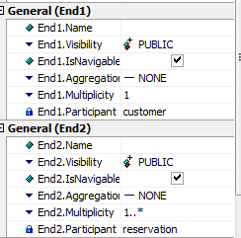

在这里

8.生成Java stub代码：

点击主菜单的“Tools->Java”菜单，选择“Generate Code”。

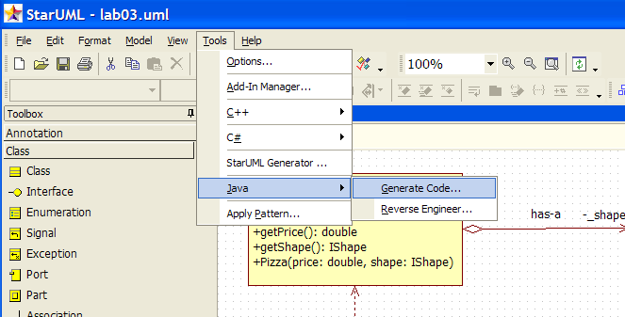

从对话框中选择你的模块(这里可能Model1),点击“Next”。

为了使你的模块或者图标的所有类都生成stub code，选择“Select All”然后按“Next”。

选择一个有效的输出目录，“Next”。

In the "Options Setup", be sure to check both "Generate the Documentation by JavaDoc" and "Generate empty JavaDoc".  All other checkboxes should be unchecked.  Then press "Next".在“Options Setup” ，请务必选中“Generate the Documentation by JavaDoc”，“Generate empty JavaDoc”，所有其他复选框不选中，“Next”。

现在StarUML将从你的图产生代码，点击“Finish”退出对话框。

现在，您可以编辑生成的代码，以增加应用。